预约挂号业务管理信息系统
详细设计说明书

小组成员：高铎，齐斗，杜哲，陈艳华
2017年10月

文档修改情况记录
版本 | 修改状态 | 修改日期 | 修改摘要 | 修改人
1.0 |  | 2017-10-30 | 创建 | 陈艳华

目 录
1 引言 1
1.1 目的 1
1.2 参考资料 1
1.3 名称解释 1
1.4 关键字 1
2 功能概述 1
2.1 系统管理员 1
2.1.1 医院管理 2

引言

目的
此设计说明书是预约挂号开发的主要依据，描述程序系统结构，并进行程序设计，为开发人员提供工作基准文件，并对后续阶段的工作起指导作用。
预期读者为设该系统的系统分析员、程序员、测试员、实施人员等。

参考资料

名称解释
名称 | 解释
预约挂号 | 网上预约专家

关键字
高级搜索，擅长诊治，提前预约时间，门诊日期，门诊时间，约满，停诊，留言，咨询，管理

功能概述
根据参与预约挂号不同环节的人员，将使用本系统的用户分为四个角色：系统管理员，医院管理员，医院专家，患者。各角色操作如下所示：

系统管理员
主要负责对系统的基础信息进行维护等工作。

医院管理
1、需求概述
维护相关医院信息，可以查询，新增，修改，删除各医院信息。医院相关信息设置完成后就可以在前台显示出来,供患者预约。
维护相关科室以及相关专家信息，可以添加对各科室的描述，可以新增，修改，删除各专家信息。
可以查询患者预约信息，可以执行留言回复等操作。
- 软件结构 （visio）
医院管理

用户管理
挂号管理
专家管理
科室管理

- 具体描述
用户管理：可以查看用户的个人信息以及预约信息，并可回复留言。
挂号管理：可以查看患者的挂号信息并对其进行修改和删除。
科室管理：管理本医院科室信息。
专家管理：根据不同科室，管理相应科室的专家信息。

To 老师：
后边的ER图，数据字典，数据库等后期补上。（待完成）
- 流程图
（后期补上）

5、数据库设计
E-R图：未完待续，用visio绘制
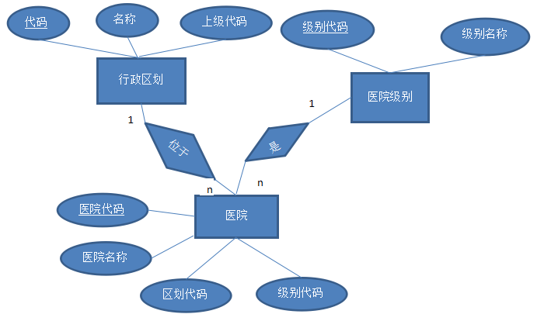
数据字典：
医院表(hospital)
列名 | 数据类型 | 是否为空 | 约束 | 说明 | 注释
hos_code | varchar(10) | Not null | 主键 |  | 医院代码
hos_name | varchar(40) | Not null |  |  | 医院名称
cant_code | varchar(6) | Not null |  |  | 区划代码
level | char(1) | Not null |  |  | 医院级别
addr | varchar(50) | null |  |  | 具体地址
- 程序界面
使用Axure 或者Mockup软件绘制都可以
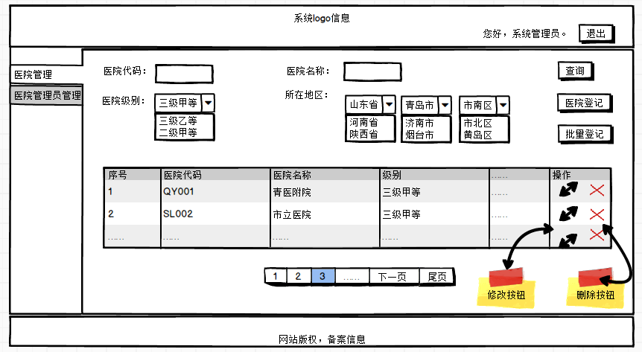
- 类设计
A、类图
StarUML、EnterpriseArchitect、Powerdisigner
B、控制器重要方法列表
HospitalController.lst
方法设计 | /**  * 查询医院列表  */  public function lst()
处理逻辑
C、模型重要成员列表
（1）HospitalModel：
方法列表：
方法设计 | /**  * 查询医院列表  */  public function lst()
处理逻辑 | 1、  2、
属性列表：
属性配置 | 属性说明
protected $_validate = array(  array('title','require','文章标题必填!',1,'regex',3),  array('title','','文章标题不能重复',1,'unique',1),  ); | 自动验证
protected $_auto = array(  array('sort',8,3,'string'),  array('time','time',3,'function'),  ); | 自动完成

D、程序清单：
文件路径 | 文件 | 文件说明
Admin/Controller/ | HospitalController.class.php | 医院控制器类。
Admin/Model/ | HospitalModel.class.php | 医院模型类。
Admin/Model/ | HospitalViewModel.class.php | 医院视图模型类
Admin/View/Hospital/ | lst.html | 医院列表模板
Admin/View/Hospital/ | register..html | 医院登记模板
Admin/View/Hospital/ | edit.html | 医院修改模板
- 本地化资源（选做）
可以在配置文件中添加label等配置信息。
键 | 值
label_hos_code | 医院代码
label_hos_name | 医院名称
label_hos_level | 级别
label_hos_cant | 所属地区

